Муниципальное бюджетное дошкольное образовательное учреждение
«Детский сад №173»

КОНСУЛЬТАЦИЯ ДЛЯ РОДИТЕЛЕЙ

«МАЛЫШ И ДЕТСКИЙ САД»

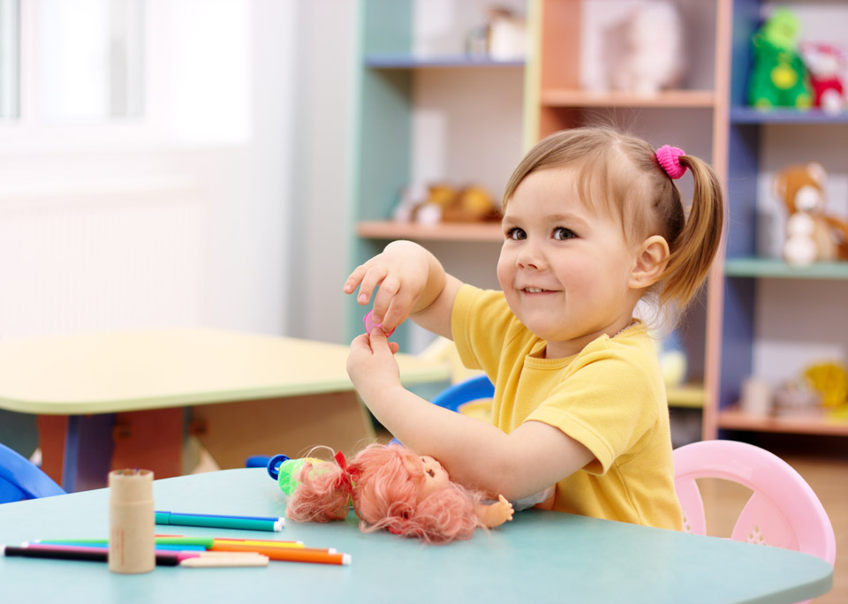

Педагог-психолог:
Романычева Л.А.

2021 г.
Период поступления в садик является серьезным стрессом для детского здоровья и психики. Неудивительно, что взрослые переживают, понравится ли ребенку в садике, как он станет реагировать на изменившиеся условия жизни, быстро ли подружится с воспитателями, педагогами и другими детьми.
Как проходит привыкание в детском садике?
Многие детки поначалу на удивление охотно идут в группу, достаточно легко переживают разлуку с мамочкой, но затем ревом и криками выражают протест против своего нового социального статуса – детсадовца. Конечно, встречаются малыши, которые не плачут и с радостью спешат к воспитательнице. Но таких детей очень мало, у остальных привыкание затягивается на долгие месяцы.
Почему так происходит? Психологи определяют адаптацию как приспособление организма к новым условиям, требующее от него огромных энергетических затрат и зачастую приводящее к стрессу. В привычный мир ребенка буквально врываются следующие перемены:
- ему уделяется меньше персонального внимания;
- меняется дневной режим;
- отсутствуют близкие люди;
- приходится постоянно контактировать со сверстниками;
- необходимо слушаться незнакомого взрослого.
Советы как приучить ребенка ходить в садик:
- Несмотря на многомесячную подготовку, адаптационный этап неизбежен. Что следует делать взрослым, чтобы не навредить нервной системе ребенка, которая трудится на максимальных оборотах?
- Внушите ребенку, что детский сад – это хорошо. У него не должно быть боязни этого учреждения. Расскажите как в садике хорошо, там много деток, игрушек, добрые воспитатели. В садике играют, занимаются, спят, а вечером детки идут домой.
- Старайтесь выработать у ребенка положительное отношение к детскому саду. В присутствии детей давайте положительную оценку деятельности сотрудников ДОУ, даже если вас что-то не устраивает. Говорите малышу, в какой замечательный садик он посещает, какие милые там няни и воспитательницы.
- Придерживайтесь «садиковского» распорядка не только в будни. Конечно, в субботу можно разрешить крохе просыпаться немного позже, но основные режимные моменты должны соблюдаться неукоснительно.
- Создайте дома приятную и неконфликтную атмосферу. Не наказывайте ребенка за случайные проступки, напротив, чаще хвалите и ласкайте. Особо следует отмечать каждое его достижение, изменение в поведении в лучшую сторону.
- Дайте в садик своеобразный мамин заместитель – любимую мягкую игрушку. Прижимая ее к себе, дети быстрее успокаиваются и успешнее переживают расставание с родителями.
- Если каждое утро в группе начинается одинаково – слезами и нежеланием отпускать маму на работу, пусть в сад отводит папа, старшая сестра или другой родственник.
- При прощании доступно объясните, когда вы вернетесь (после дневной прогулки, обеда или полдника). Обязательно придите вовремя! Совет психолога (родителям): оставить в ящичке ребенка ключик и сказать, что мы идем на работу, а после работы зайдете за малышом, возьмете ключик и пойдете вместе домой. Без малыша и ключика вы домой все равно не сможете попасть, так что заберете кроху в любом случае.
- Выработайте особый ритуал расставания: целуйтесь в обе щечки, машите ручками, тритесь носиками. Чтобы малыш не расстраивался, уходите сразу же – спокойно и не обращая внимания на крики. Ваша нерешительность и беспокойство лишь усилят его переживания.
- Чтобы ребенок не видел слез сверстников при расставании с мамочками, приводите его в первую неделю попозже – к девяти часам. Так вы переждете эмоциональную бурю в раздевалке.
- Оставляйте на весь день постепенно: сначала забирайте после утренней прогулки, со второй недели – после обеда, а примерно через месяц (можно и раньше) попробуйте оставить и на дневной сон.
- При встрече не демонстрируйте собственную обеспокоенность. Поинтересуйтесь у крохи, чем он занимался, с кем подружился, что нового успел узнать. Как он кушал, плакал ли без вас, можно узнать и у воспитательницы.
- Придумайте сказочную историю о том, как маленький зайчик пошел в садик, где ему сначала было чуточку страшно, но затем он сдружился с остальными дошколятами и зайчихой-воспитателем. Суть сказки – возвращение любимой мамочки. Так вы ненавязчиво рассказываете ребенку, что родители обязательно заберут его домой.
Итак, большинство негативных проявлений в детском поведении – нормальная реакция организма на процесс адаптации. Если вы будете прислушиваться к своему ребенку, совсем скоро тревожные признаки сойдут на «нет», а он скорее станет самостоятельным и успешно вольется в коллектив сверстников.

